1. 试求下面n阶三对角矩阵的行列式

$$A=\left[\begin{matrix}2 & 1 & 0 & ⋯ & 0 & 0 & 0 \\ 1 & 2 & 1 & ⋯ & 0 & 0 & 0 \\ ⋮ & ⋮ & ⋮ & ⋱ & ⋮ & ⋮ & ⋮ \\ 0 & 0 & 0 & ⋯ & 1 & 2 & 1 \\ 0 & 0 & 0 & ⋯ & 0 & 1 & 2\end{matrix}\right]$$

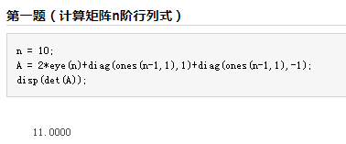

王伟：需要总结出一般规律，A的行列式与n的关系式。

1. 试求下面2n阶矩阵的行列式，并总结出一般规律。
$$A=\left[\begin{matrix}a & & & & & b \\ & ⋱ & & & ⋰ & \\ & & a & b & & \\ & & c & d & & \\ & ⋰ & & & ⋱ & \\ c & & & & & d\end{matrix}\right]$$

2. 高阶Hilbert矩阵是接近奇异的矩阵，试用解析解方法计算出80\*80的Hilbert矩阵的行列式。
3. 用matlab给出4阶符号矩阵的代数余子式 $A_{23}$ 的计算公式。

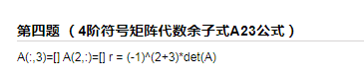

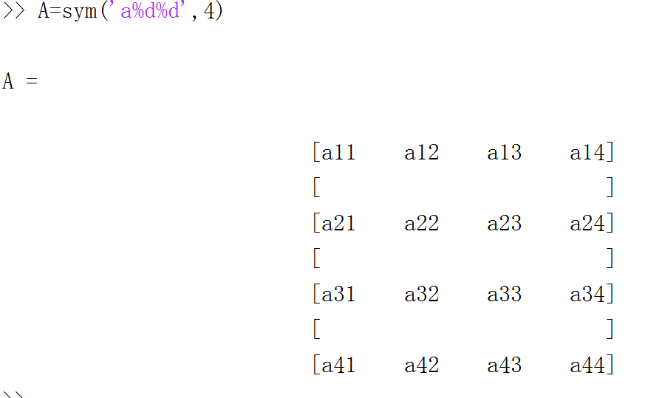

写出公式来！

1. 已知n阶矩阵的数学表达式为，其行列式为：
$$A=\left[\begin{matrix}n & -1 & 0 & 0 & ⋯ & 0 & 0 \\ n-1 & x & -1 & 0 & ⋯ & 0 & 0 \\ n-2 & 0 & x & -1 & ⋯ & 0 & 0 \\ ⋮ & ⋮ & ⋮ & ⋮ & ⋱ & ⋮ & ⋮ \\ 2 & 0 & 0 & ⋯ & ⋯ & x & -1 \\ 1 & 0 & 0 & ⋯ & ⋯ & 0 & x\end{matrix}\right]$$

2. 求出范德蒙行列式的最简型
$$A=\left[\begin{matrix}a^{4} & a^{3} & a^{2} & a & 1 \\ b^{4} & b^{3} & b^{2} & b & 1 \\ c^{4} & c^{3} & c^{2} & c & 1 \\ d^{4} & d^{3} & d^{2} & d & 1 \\ e^{4} & e^{3} & e^{2} & e & 1\end{matrix}\right]$$

3. 分析矩阵，行列式，秩，逆矩阵，检验逆矩阵是否正确。

$$A=\left[\begin{matrix}2 & 7 & 5 & 7 & 7 \\ 7 & 4 & 9 & 3 & 3 \\ 3 & 9 & 8 & 3 & 8 \\ 5 & 9 & 6 & 3 & 6 \\ 2 & 6 & 8 & 5 & 4\end{matrix}\right]，B=\left[\begin{matrix}703 & 795 & 980 & 137 & 661 \\ 547 & 957 & 271 & 12 & 284 \\ 445 & 523 & 252 & 894 & 469 \\ 695 & 880 & 876 & 199 & 65 \\ 621 & 173 & 737 & 299 & 988\end{matrix}\right]$$

函数和脚本部分：

1. 用循环和递归，以及向量化编程分别实现fibonacci数列，测试运行时间。
2. 实现模重复平方乘算法(查看数论相关文献)，计算 $b^{m} mod n$，并验证实例 $7^{9007} mod 561=226$，

计算： ${567}^{1234} mod 4321$